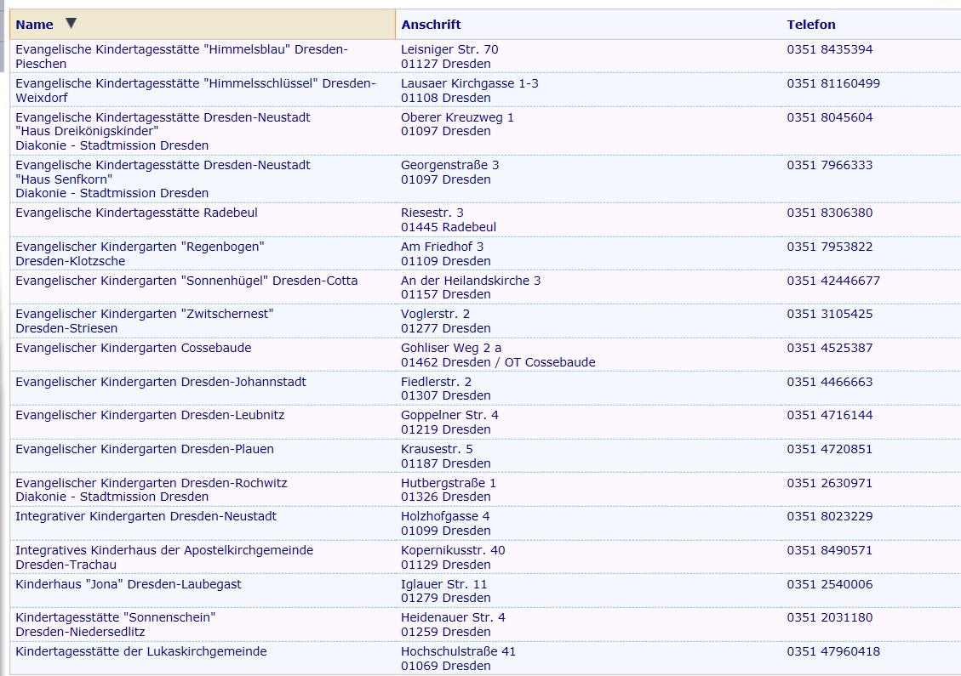
Evangelische Kindergärten in beiden Dresdner Kirchenbezirken

